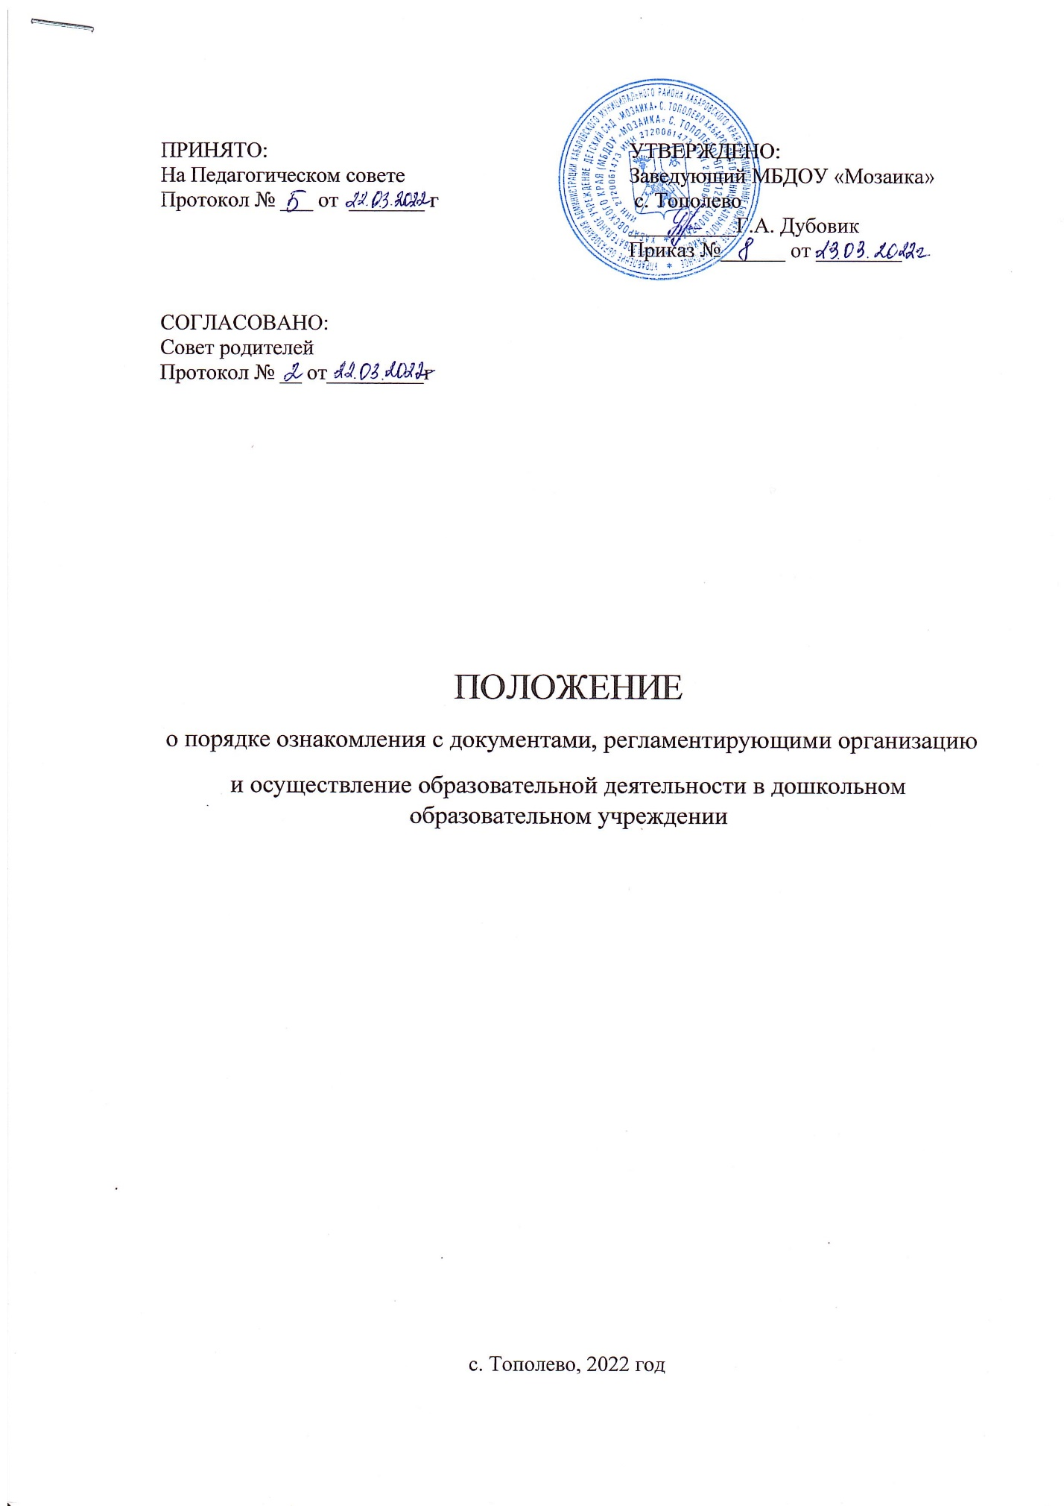

**1. Общие положения**

1.1. Положение о порядке ознакомления с документами, регламентирующими организацию и осуществление образовательной деятельности (далее – Порядок) в Муниципальном бюджетном дошкольном образовательном учреждении детском саду «Мозаика» с. Тополево Хабаровского муниципального района Хабаровского края (далее ДОУ) разработан в соответствии с Федеральным законом от 29.12.2012 № 273-ФЗ «Об образовании в Российской Федерации», Порядком приема на обучение по образовательным программам дошкольного образования, утв. приказом Минобрнауки России от 08.04.2014 № 293(с изменениями и дополнениями, утвержденными Приказом Минпросвещения РФ от 21.01.2019г. № 33); Уставом и локальными нормативными актами ДОУ.

1.2. Порядок принят с учетом мнения Совета родителей ДОУ.

1.3. Порядок вступает в силу с момента утверждения приказом руководителя ДОУ.

**2. Порядок ознакомления с документами**

2.1. Адрес местонахождения документов: кабинет руководителя (подлинники); информационные стенды дошкольной образовательной организации, официальный сайт ДОУ (копии).

2.2 Родители (законные представители) воспитанников имеют право знакомиться с уставом ДОУ, лицензией на осуществление образовательной деятельности, учебно-программной документацией и другими документами, регламентирующими организацию и осуществление образовательной деятельности.

2.3 Дошкольная образовательная организация обязана ознакомить родителей (законных представителей) воспитанников со своим Уставом, с лицензией на осуществление образовательной деятельности, образовательными программами и другими документами, регламентирующими организацию и осуществление образовательной деятельности, права и обязанности обучающихся согласно перечню, утвержденному в ДОУ (приложение 1).

Копии документов, информация о сроках приема документов размещаются на информационных стендах ДОУ и официальном сайте ДОУ в сети Интернет.

2.4. Факт ознакомления родителей (законных представителей) ребенка с лицензией на осуществление образовательной деятельности, уставом ДОУ фиксируется в заявлении о приеме и заверяется личной подписью родителей (законных представителей) ребенка.

Подписью родителей (законных представителей) ребенка фиксируется также согласие на обработку их персональных данных и персональных данных ребенка в порядке, установленном законодательством РФ.

2.5. Факт ознакомления родителей (законных представителей) ребенка с документами, регламентирующими организацию и осуществление образовательной деятельности, права и обязанности воспитанников, согласно утвержденному в ДОУ перечню фиксируется в заявлении о приеме и заверяется личной подписью родителей (законных представителей) ребенка.

2.6. Образовательная организация размещает на официальном сайте в информационно-телекоммуникационной сети «Интернет» _________________ информацию в соответствии с перечнем сведений, установленных федеральным законодательством, и обеспечивает ее обновление.

2.7. Сканированные копии правоустанавливающих документов, а также отдельных локальных нормативных актов, затрагивающих интересы обучающихся, вывешиваются в помещении ДОУ, в общедоступном месте на информационных стендах.

2.8. Дошкольная образовательная организация размещает на информационном стенде, на официальном сайте в сети «Интернет» информацию о вакантных местах в группах детского сада.

2.9. В целях своевременного ознакомления участников образовательных отношений с документами, регламентирующими организацию и осуществление образовательной деятельности в ДОУ:

1) информация о принятых локальных нормативных актах оглашается на собраниях родителей (законных представителей) воспитанников, работников ДОУ, о чем делается отметка в протоколе собрания;

2) воспитатели групп проводят родительские собрания по вопросам ознакомления с документами, регламентирующими организацию и осуществление образовательной деятельности в ДОУ;

3) заместители руководителя организовывают консультации с участниками образовательных отношений по вопросу применения локальных нормативных актов, регламентирующих организацию и осуществление образовательной деятельности в ДОУ.